# 【Unity】实现Android手机震动的sdk接口

想在Unity3D上开发一些功能，就必须要调用Android接口的函数去调用jar包中的函数，就拿Unity3D想实现手机震动效果这个来说吧，就要通过下面一系列步骤才能实现。

简要说明：

1、Android提供jar文件，xml文件，res目录，libs目录

2、通过AndroidJavaClass去调用Android函数

另外，这些功能只能在真机上运行！

具体实现：

Android部分

1、下载AndroidSDK（需要包含ADT编辑器的）

2、创建Android项目

　　菜单位置：File ->New->Android Application Project

　　创建过程中，只有一下这个界面的内容需要更改，其他的使用默认的就行

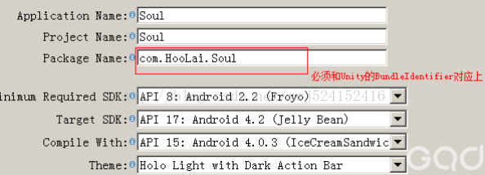

　　生成后解决方案的目录如图

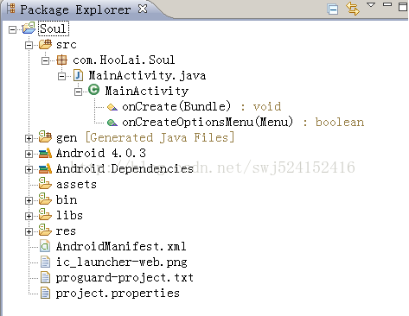

　　其中MainActivity就是我们需要编辑的java文件了

3、导入Unity相关jar

Jar目录：unity的安装路径\Editor\Data\PlaybackEngines\androidplayer\bin下的classes.jar

　　通过AddExternalArchives添加，如图：

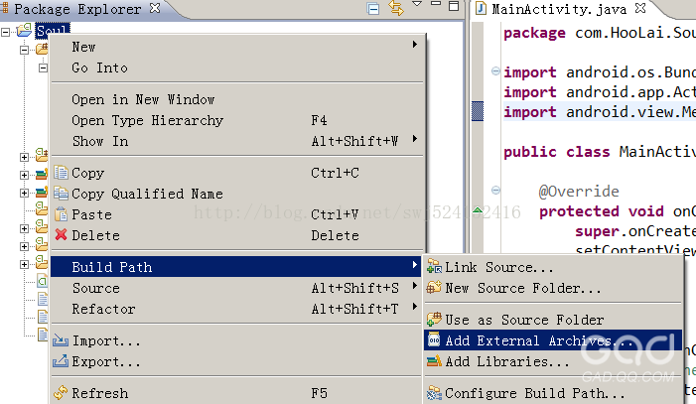

4、导入jar后，就可以开始编辑相关的函数了，打开MainActivity

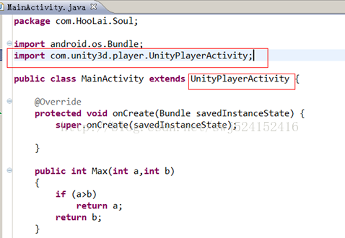

　　添加unityActivity，使MainActivity继承UnityPlayerActivity，并把SetContentView函数删掉（不然到手机上启动程序的时候就会只看到一句HelloWorld），这里用一个比较函数Max作为例子，有参数，有返回值

5、到这里，需要的函数已经写完，再修改一下xml文件

Xml文件在工程文件目录下，叫AndroidManifest.xml

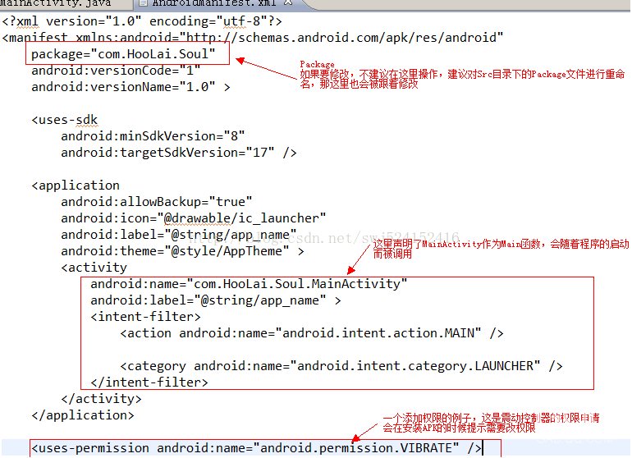

6、接下来到处理jar包

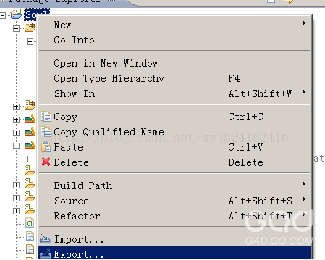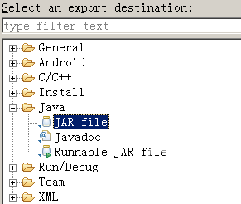

　　点击Export后选择Java目录下的Jar file，选择好路径之后按默认选项去到处jar文件即可

7、到这里Android部分结束了

Unity部分

1、设置PlayerSetting，要与Android的package对应上

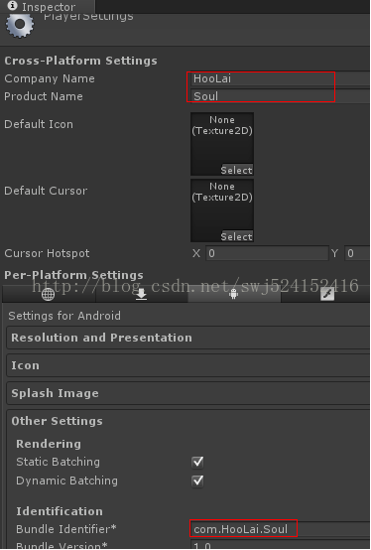

2、在Assets目录下添加Plugins\Android目录，把Android的jar文件，res文件夹，libs文件夹，xml文件放入该目录

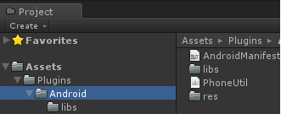

3、调用相关函数

IMG_256

　　（注：初步了解这里的参数之所以填”com.unity3d.player.UnityPlayer”和”currentActivity”，是因为在生成jar文件的时候，已经指定了MainActivityclass继承UnityPlayerActivity，也在XML指定了MainActivity是Main class）

　　以上就是Unity3D 调用Android接口实现手机震动效果的方法，是不是觉得Unity3D非常的强大呢。

---------------------

原文：https://blog.csdn.net/swj524152416/article/details/54137234